

UNIVERSIDADE FEDERAL DE SANTA CATARINA- UFSC
ENGENHARIA ELETRÔNICA

LUCAS ARMANDO CIELLO

Relatório preliminar projeto final

Florianópolis, 2018

LUCAS ARMANDO CIELLO

Relatório técnico apresentado como requisito parcial para obtenção de aprovação na disciplina Programação C++ para sistemas embarcados, no Curso de Engenharia Eletrônica, na Universidade Federal de Santa Catarina.

Prof. Dr. Eduardo Augusto Bezerra

Florianópolis, 2018

Sumário

Sumário 2
Resumo 3
Diagrama de Classes 4
Maquina de estado 4
Filas 4
Lista de disponibilidades 5
Maquina de estado 6
Funcionamento 6
Explicação Código 7
Sequencia de testes 7
Fila de anúncios 8
Explicação Código 8
Modelagem do modulo 9
Sequencia de testes 9
Dificuldades encontradas 10
Funcionalidade adicional do sistema 10
Explicação Código 10
Modelagem do modulo 11
Sequencia de testes 11
Arquitetura do sistema 12
Ferramentas utilizadas 13
Apêndice 14
Manual do usuário 14

Resumo

Este relatório apresenta o diagrama de classes preliminar revisado, o funcionamento da maquina de estado, as filas que serão utilizadas no projeto, bem como seus códigos em C++ e a descrição do funcionamento adicional da maquina de refrigerante.

Diagrama de Classes

Maquina de estado
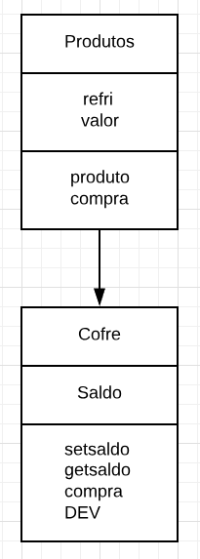

O Diagrama é referente a maquina de estados, onde temos as classes produtos onde são armazenados os dados dos refrigerantes, bem como a classe cofre que é responsável pela gestão do dinheiro e da liberação do produto.
A classe cofre recebe a classe produto, tento acesso aos seus atributos e métodos.

Filas
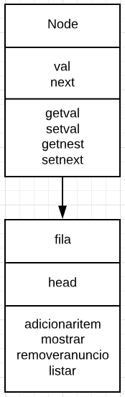

Diagrama referente às filas que serrão utilizadas para implementação da dinâmica de propagandas.
A classe fila recebe a classe Node, tendo acesso aos seus atributos e métodos.

Lista de disponibilidades

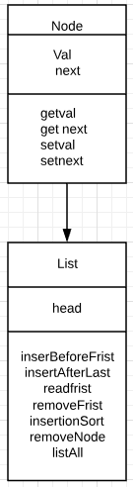

Diagrama referente lista de disponibilidades que serrão utilizadas para implementação da funcionalidade extra do projeto.
A classe List recebe a classe Node, tendo acesso aos seus atributos e métodos. Tanta a classe List quanto a classe fila recebem a mesma classe Node, está situação podemos perceber o conceito de herança, a classe Node é pai e as classes List e fila são filhas.

O programa final recebera as classes da Maquina de estado, da fila bem como as classes utilizadas para a funcionalidade extra do projeto, possibilitando a implementação de um programa que fara toda a gestão da maquina de refrigerante e em paralelo serão apresentadas as propagandas cadastradas pelo utilizador e a funcionalidade extra. Existirão duas interfaces, uma para o cliente outra para o operador. Na interface do cliente vão existir botões para escolha dos refrigerantes e para simular as moedas e um display para apresentar os anúncios, na interface do operador vão existir um teclado e um monitor, nesta interface será possível entrar no modo programador, que possibilita configurar os anúncios, os produtos cadastrados e sua disponibilidade.

Maquina de estado

A máquina fornece dois tipos de refrigerantes, MEET e ETIRPS, que estão disponível para ser escolhidos no menu do programa. Ambos refrigerantes custam R$1,50 e a máquina reconhece moedas de R$1,00, R$0,50 e R$0,25, no código o usuário indica a moeda que está colocando, visto que nesta etapa não será utilizado nenhum tipo de sensor ou botão. A maquina devolve automaticamente o troco quando o saldo da maquina passa de R$1,50, além disso, durante a compra, o usuário pode desistir da transação, a opção DEV devolve as moedas inseridas até o momento. Somente após acumular um crédito de R$1,50 o usuário pode obter um refrigerante.

Funcionamento

Estado atual | Comando de Entrada
Estado atual | Nada | M025 | M050 | M100 | DEV | MEET | ETIRPS
S000 | S000 | S025 | S050 | S100 | S000 | S000 | S000
S025 | S025 | S050 | S075 | S125 | S000, D025 | S025 | S025
S050 | S050 | S075 | S100 | S150 | S000, D050 | S050 | S050
S075 | S075 | S100 | S125 | S150, D025 | S000, D075 | S075 | S075
S100 | S100 | S125 | S150 | S150, D050 | S000, D100 | S100 | S100
S125 | S125 | S150 | S150, D025 | S150, D075 | S000, D125 | S125 | S125
S150 | S150 | S150, D025 | S150, D050 | S150, D100 | S000, D150 | S000, DMEET | S000, DETIRPS

Através dessa tabela podemos verificar todas as possibilidades e o comportamento da maquina de estado.

Explicação Código

O código completo da maquina de estado está como anexo, bem como no github (https://github.com/lucasciello/Projeto-final).
A classe produto é utilizada para armazenar os dados dos refrigerantes, a classe cofre é filha da classe produto, tendo acessar a seus atributos e métodos. A classe cofre é responsável por cuidar do saldo e da liberação do refrigerante, Ambas as classes têm seus construtores que colocam o programa em estado inicial. A função setsaldo é responsável por adicionar o saldo sempre que o usuário informar que uma moeda foi inserida na maquina, adicionando o saldo anterior ao valor da moeda adicionada, sempre que o saldo ultrapassar o valor de R$1,50, a função devolve o saldo excedente. A função compra faz um teste para verificar se o saldo é de R$1,50, caso seja, ela libera o refrigerante escolhido e o valor do refrigerante é descontado do saldo. A função DEV devolve o saldo acumulado na maquina, caso ele exista. Este código é preliminar, podendo ser alterando conforme a necessidade ao longo do projeto.

Sequencia de testes

Para comprovar o funcionamento da maquina de estado, foram realizados os seguintes testes:
- Tentamos adquirir o refrigerante sem saldo e com todas as opções de saldo diferentes de R$ 1,50, ao tentar comprar o refrigerante sem o saldo disponível a maquina não responde ao comando.
- Tentamos inserir variáveis diferentes das definidas para as moedas, sempre que é lida uma variável diferente da esperada é apresentada a mensagem “objeto não identificado”.
- Tentamos utilizar a função DEV para devolver dinheiro sem ter dinheiro na maquina, a maquina não responde a esse comando sem ter saldo.

Fila de anúncios

O sistema é composto por duas filas, a fila 2 é utilizada para armazenar os anúncios, enquanto a fila 1 é utilizada para mostrar os anúncios. Sempre que um anúncio novo e adicionado, ele é adicionado na fila 2, quando o usuário quiser apresentar esta anuncio ele carregar os anúncios incluídos na fila 2 na fila 1, então a fila 1 apresenta os anúncios atualizados. Sempre que um anuncio é apresentado ele é removido da fila e adicionado no fim da fila, no caso onde os anúncios são carregados de uma fila para outra, o anuncio é adicionado no fim da fila 1 e removido da fila 2.

Explicação Código

O código completo das filas está como anexo, bem como no github (https://github.com/lucasciello/Projeto-final).
A classe nodo é utilizada para armazenar os anúncios e um ponteiro que aponta para o próximo nodo, a classe tem seu construtor que é utilizado para armazenar os valores nas variáveis, bem como as função getVal e getNext que são utilizados para apresentar o anuncio do nodo em questão e o próximo nodo respectivamente, as funções setVal e setNext são utilizadas para definir qual será o anuncio no nodo e qual será o próximo nodo.
A classe fila recebe a classe Node, tendo acesso aos seus atributos e métodos, possui seu construtor e destrutor, bem como as funções, adicionaritem que é responsável por adicionar um novo anuncio, a função mostrar que retorna o anuncio, a função removeranuncio que remove o anuncio da fila e a função listar, que lista todos os anúncios adicionados na fila, essa função não será utilizada no código, pois foge dos conceitos de fila, ela foi utilizada para testes no programa.
Na main é apresentado um menu para o operador poder adicionar, carregar, remover anúncios. Para cada função e funcionalidade do sistema será implementada uma outra função que possibilita o código ser utilizado na plataforma Raspberry PI, utilizando o conceito de polimorfismo para alterar a plataforma a ser utilizada. Os anúncios serão apresentados em um display no Raspberry PI ou na própria tela. O código apresentado é uma versão inicial e será alterado para atender os requisitos do sistema desejado.

Modelagem do modulo

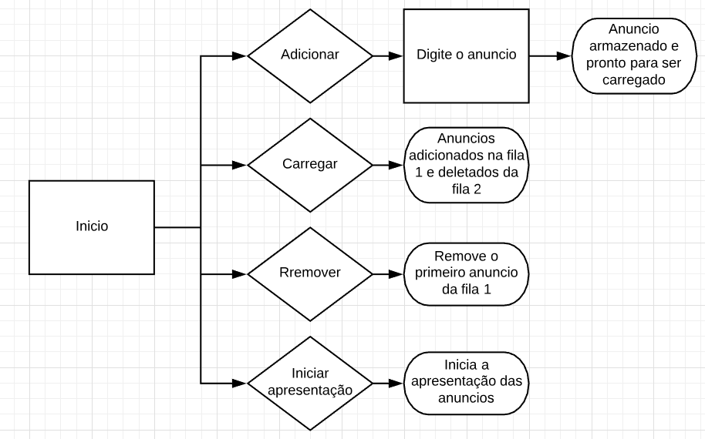

Sequencia de testes

Para comprovar o funcionamento das filas de anuncio, foram realizados os seguintes testes:
- Tentamos carregar os anúncios sem haver anúncios salvas, o código não responde a esse comando, assim que se tentar carregar sem ter anúncios ele volta para o menu inicial.
- Tentamos remover anúncios sem haver anúncios cadastrados, o código não responde a esse comando, ao realizado ele volta para o menu inicial.

Dificuldades encontradas

Para implementar um código que possibilite a apresentação das mensagens de anuncio na fila 1 e em paralelo poder adicionar ou remover anúncios da fila 2, tentamos utilizar o conceito de threads, conseguimos entender o seu conceito e fazer testes simples, apresentando mensagens definidas na própria threads, entretanto, ao tentar passar a informação da fila 1 para a threads, não obtivemos sucesso. No primeiro momento tentamos implementar a funcionalidade com as threads na própria main, após inúmeras tentativas tentamos criar uma classe que faria a gestão das threads, também sem sucesso. O código com a utilização do thread estará em anexo, bem como no github (https://github.com/lucasciello/Projeto-final).

Funcionalidade adicional do sistema

A funcionalidade extra consiste em apresentar ao cliente as bebidas que podem ser vendidas na maquina e se estão disponíveis para a compra no momento ou não. Para essa implementação será utilizado a estrutura lista. Existirá um botão com a opção de listar as bebidas, então todas as bebidas que estão cadastradas na maquina serão apresentadas para o cliente, também é possível entrar no modo programador, que da a liberdade para o operador de cadastrar novos produtos, remover produtos e alterar produtos já cadastrados.

Explicação Código

O código completo do funcionamento adicional está como anexo, bem como no github (https://github.com/lucasciello/Projeto-final).
A classe List recebe a classe Node, tendo acesso aos atributos e métodos já explicados da classe Node. A classe List possui as funções, insertBeforeFrist que é utilizada para adicionar novos produtos antes de todos os item já cadastrados, o item cadastrado por essa função será a primeiro item da lista, a função insertAfterLast é utilizada para adicionar novos produtos após os item já cadastrados, o item cadastrado por está função será o ultimo da lista, se um produto for adicionada por uma das função descritas quando a lista estiver fazia, ele será o primeiro da lista, a função headFrist é utilizada para retornar o primeiro produto adicionado na lista, a função removeFrist é utilizada para deletar o primeiro item da lista, a função removeNode é utilizada para deletar um item especifico da lista, é passado o produto a ser deletado, a função procura esse produto e deleta o mesmo.
Na main é feito um menu onde o usuário pode listar, onde é utilizado a função listAll ou entrar no modo programador, para acessar o modo programador é solicitado uma senha, a senha é 9090, caso o usuário digite a senha errada o programa volta para o menu inicial, caso a senha esteja correta, é apresentado um novo menu para o usuário navegar, onde é possível acessar as opções, adicionar produto, onde é utilizado a função insertBeforeLast para adicionar um novo produto a lista, a opção remover produto, onde o usuário deve passar o anuncio em seguida, a função removenode procura o anuncio e o deleta, e a opção sair do modo programador, onde o programa volta ao menu inicial.

Modelagem do modulo

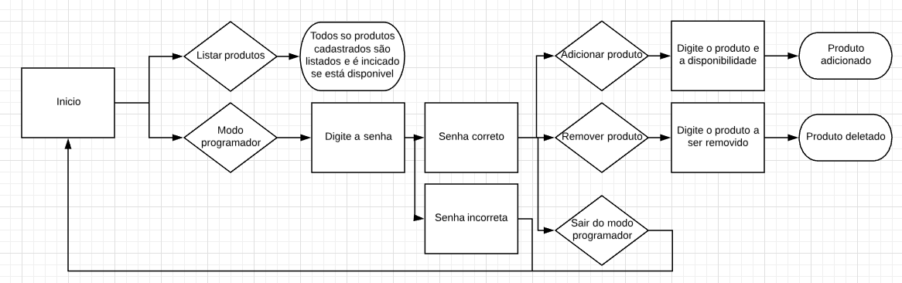

Sequencia de testes

Para comprovar o funcionamento da funcionalidade extra, foram realizados os seguintes testes:
- Tentamos listar os produtos sem haver produtos cadastrados, o código não responde a esse comando, ao realizado ele volta para o menu inicial.
- Tentamos digitar a senha errada para acessar o modo programador, é apresentada a mensagem “senha invalida” e volta para o menu inicial.
- Tentamos remover produtos sem haver produtos cadastrados, o código não responde a esse comando, ao realizado ele volta para o menu inicial.

Arquitetura do sistema

Para as três funcionalidades utilizam a estrutura de classes que nos possibilitou a proteção dos dados, por exemplo, a classes cofre é responsável por fazer a gestão do dinheiro armazenado na maquina, somente a classes cofre pode alterar ou ver algo relacionado ao dinheiro na maquina, também nas três funcionalidades utilizamos o conceito de herança, que nos possibilitou a otimização do código, por exemplo, as classes fila e lista são filhas da classe node, através da herança foi possível desenvolver somente uma classe node que é utilizada nas classes fila e lista. Para a implementação da apresentação dos anúncios utilizados a estrutura de fila, na implementação da apresentação dos produtos disponíveis, foram utilizados as estruturas de fila e lista, respectivamente, isso nos possibilitou fazer a gestão de todas as variáveis de modo muito mais fácil e organizado. Também foram utilizadas estruturas como if, swile, for, que possibilitaram implementar a logica do funcionamento do sistema. Utilizaremos também o conceito de funções virtuais e polimorfismo, para poder utilizar o código tanto no computador quanto em um Raspberry PI, de modo que para cada uma das interfaces existirá uma função adequada, quando o código for utilizado no computador, a variável correspondente deve apontar para a função do funcionamento no computador, quando for utilizado no Raspiberry PI, a variável deve apontar para a função do Raspiberry PI, essa função existira na classe pai como uma função virtual, e também existira nas classes filhas, sendo para cada uma das classes filhas uma interface diferente. O uso da programação orientada a objeto nos permite o uso de todos esses recursos, facilitando e melhorando os códigos.

Ferramentas utilizadas

Para implementação do projeto serão utilizados os conceitos vistos em aula, herança, friends, template, funções virtuais, sobrecarga de operador, polimorfismo, para fazer com que as filas possam ser utilizadas em paralelo, uma apresentando os anúncios e outra adicionando novos anúncios, será utilizado o conceito de threads. Na parte física do projeto será utilizado um display para apresentar as mensagens de anúncios, botões para escolher os refrigerantes bem como para simular as moedas, cada moeda será representada por um botão, para o modo de programação será utilizado um teclado para poder digitar a senha e navegar entre as opção, também será utilizado um monitor para visualização. Dentre outros métodos e componentes que serão necessários para o funcionamento do projeto e a sua implementação na plataforma Raspberry PI.

Apêndice

O manual a seguir tratasse de uma versão preliminar, podendo ser alterado para atender melhor ao projeto final.

Manual do usuário

Operação para o cliente:
- É possível escolher seu refrigerante através do seu botão.
- Existem botões representando cada uma das moedas (R$ 0,25, R$ 0,50, R$ 1,00), apertar o botão significa que esta sendo colocada a moeda correspondente na maquina.
- É possível ver os refrigerantes que podem ser vendidos na maquine através do botão listar produtos, essa opção apresenta os refrigerantes que estão cadastrados na maquina bem como sua disponibilidade.
- No display são apresentadas anúncios.
Operação do programador:
- Para acessar o modo programador deve-se usar a senha 9090.
- É possível navegar no menu através do teclado e do display.
- É possível cadastrar novos anunciantes na opção adicionar anunciante.
- É possível remover anúncios na opção remover anuncio.
- Todo anuncio cadastrado fica armazenado, para que o anuncio passe a aparecer no display é preciso carrega-lo, utilizando a opção carregar.
- É possível cadastrar novos produtos na maquina bem como sua disponibilidade, para isso acesse a opção adicionar produto.
- Para apagar produtos cadastrados, utilize a opção deletar produto.

